Модуль Г
Техническая документация

Санкт-Петербург
2023
Оглавление
Общее описание 3
Используемые библиотеки 4
Входные данные 5
Используемые методы 6

Общее описание
Добро пожаловать на сайт, который предоставляет анализ данных компаний на основе их публикаций на сайте habr.com.
Пользователь может ввести URL своей компании на сайте habr.com и получить вероятность победы в премии Рунет по каждой из номинаций.
Для анализа данных мы используем библиотеки Python, такие как Flask, BeautifulSoup, requests, pandas, nltk, pymorphy2, spacy, gensim, textblob и sklearn.
При вводе URL компании на сайте habr.com, наш веб-сервер получает список ссылок на все публикации компании на сайте habr.com. Затем мы извлекаем информацию о каждой публикации, такую как название, теги, количество просмотров, время чтения и текст публикации.
Мы также извлекаем информацию о компании, такую как название, рейтинг, категории и описание.
После извлечения информации мы выполняем предварительную обработку текстов публикаций, включая удаление специальных символов, удаление стоп-слов и лемматизацию. Мы также используем модели биграмм и триграмм для выделения более значимых фраз в тексте.
Затем мы вычисляем количество слов, уникальных слов и стоп-слов в каждой публикации, а также определяем настроение текста с помощью библиотеки TextBlob.
Мы кодируем все признаки в числовые значения с помощью LabelEncoder и используем сохраненную модель для прогнозирования вероятности победы компании в премии Рунет по каждой из номинаций.

Используемые библиотеки
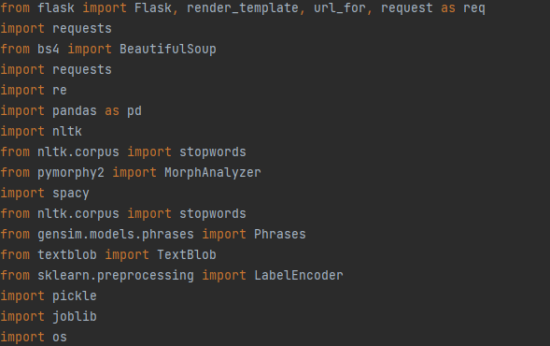
библиотеки Python, такие как Flask, BeautifulSoup, requests, pandas, nltk, pymorphy2, spacy, gensim, textblob и sklearn.

Входные данные
Входными данными является ссылка страницы компании на сайте habr.com.
При вводе URL компании на сайте habr.com, наш веб-сервер получает список ссылок на все публикации компании на сайте habr.com. Затем мы извлекаем информацию о каждой публикации, такую как название, теги, количество просмотров, время чтения и текст публикации.

Используемые методы
После извлечения информации мы выполняем предварительную обработку текстов публикаций, включая удаление специальных символов, удаление стоп-слов и лемматизацию. Мы также используем модели биграмм и триграмм для выделения более значимых фраз в тексте.
Затем мы вычисляем количество слов, уникальных слов и стоп-слов в каждой публикации, а также определяем настроение текста с помощью библиотеки TextBlob.
Мы кодируем все признаки в числовые значения с помощью LabelEncoder и используем сохраненную модель (DecisionTreeClassifier) для прогнозирования вероятности победы компании в премии Рунет по каждой из номинаций.
GridSearchCV для поиска по сетке

